StoTherm Minéral COB sur Construction Ossature Bois ‘COB’ porteuse ou Façade Ossature Bois ‘FOB’ non porteuse
(ATEx n°2948_v1 sur COB et n°3022_v2 sur FOB)

Caractéristiques :

StoTherm Minéral COB est un système d’isolation thermique extérieure constitué d’un sous-enduit mince à base de liant hydraulique armé d’un treillis de fibre de verre, appliqué sur des panneaux en laine de roche chevillés aux panneaux support en bois
Le sous-enduit mince « Stolevell Uni » est obtenu à partir d’une poudre mélangée à de l’eau
Seuls les supports neufs sont visés.

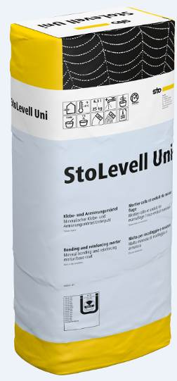

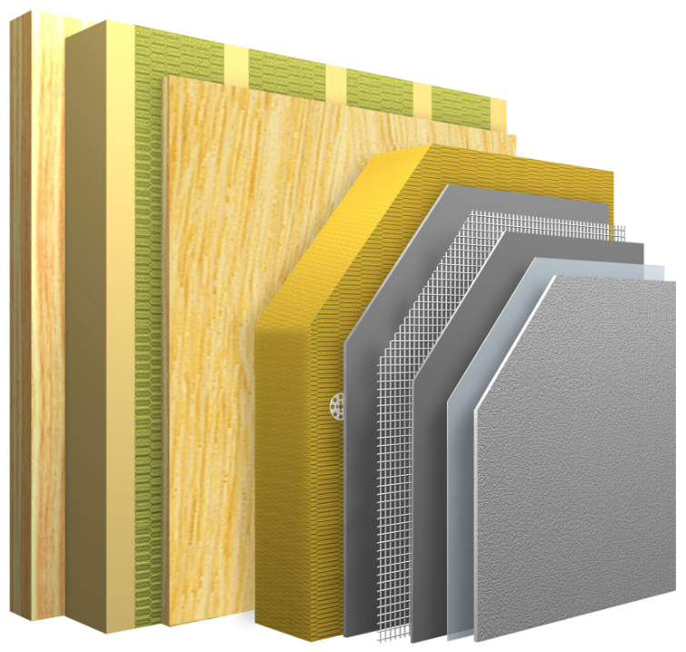
Ossature Bois
Panneau support
Sto-Panneau Minéral en laine de roche visé dans l’ATEx

Sto-Fibre de Verre Standard
StoLevell Uni
Primaire
Finition

Sommaire

1. Avant-Propos 3

2. Observations générales 4

3. Mise en Œuvre 6
- Démarrage du système
- Pose et fixation de l’isolant

4. Traitement des points singuliers 9

5. Application de la couche de base armée StoLevell Uni 11

6. Produits d’impression 11

7. Enduits de finition 12

8. Parties enterrées 13

9. Observations 14

1. Avant-Propos

L’exécution des travaux d’isolation thermique s’inscrit dans le cadre normatif suivant :

- CPT n° 3729 V2
Système d’isolation thermique extérieure par enduit sur isolant appliqués sur parois de construction à ossature en bois.
- e-Cahier du CSTB n° 3035 V3
Cahier des prescriptions techniques d’emploi et de mise en œuvre pour système d’isolation thermique extérieure par enduit sur polystyrène expansé.

- Guide V2
Protection contre l’incendie des façades béton ou maçonnerie revêtues de systèmes d’isolation thermique extérieure par enduit sur polystyrène expansé (ETICS-PSE).
- e-Cahier du CSTB n° 3709 V2
Principe de mise en œuvre autour des baies pour système d’isolation thermique extérieure par enduit sur polystyrène expansé.

- e-Cahier du CSTB n° 3204 V2
Définition des caractéristiques des treillis en fibres de verre utilisés dans les systèmes d’isolation thermique extérieure par enduit sur isolant.

- DTU 59.1 P1-2
Spécifications pour la mise en œuvre des revêtements de peinture.

- NF DTU 31.2 (COB) et DTU 31.4 (FOB)

- Arrêté du 31 janvier 1986
Relatif à la protection contre l’incendie des bâtiments d’habitation, modifié par les arrêtés du 18 aout 1986 et du 19 décembre 1988.

- Arrêté du 24 mai 2010 - IT 249
Relatif aux dispositions complétant et modifiant le règlement de sécurité contre les risques d’incendie et de panique dans les établissements recevant du public.

- Guide de Recommandations
Protection contre l’incendie des façades béton ou maçonnerie revêtues de systèmes d’isolation thermique extérieure par enduit sur polystyrène expansé (ETICS-PSE).

- NF EN 312 relative aux exigences concernant les panneaux de particules.
- NF EN 636 relative aux contreplaqués.
- NF EN 14279+A1 – Définitions, classification et spécification des Lamibois (LVL)

- Norme NF EN 13501-1 relative au classement « euroclasse ».

- NF EN 13163 et certification ACERMI pour les panneaux isolants.

- NF EN ISO 11600, DTU 44.1 : Produits de calfeutrement.

- NFP 85-570 : Bande de mousse imprégnée.

2. Observations générales

Le présent système s’adresse aux parois extérieures de maisons et bâtiments à ossature bois, soit COB porteuse, soit FOB non porteuse, respectivement conforme au DTU 31.2 et 31.4, de hauteur maximale 34m (28m plancher bas, 3e famille). Seuls les supports neufs sont visés.

Les bâtiments en bois se déforment sous l’effet des charges d’exploitation, variations hygrothermiques ou charges de vents. En particulier, les FOB non porteuses peuvent se déformer en trapèze et sont fixées sur les planchers par des points fixes et coulissants, qui peuvent eux-mêmes se déformer, en particulier s’ils sont en bois.

Avant de commencer le projet, il est de la responsabilité de la Maîtrise d’œuvre de calculer ces déformations et de brider/rigidifier l’ossature si nécessaire, de façon à ce que ces déformations soient compatibles avec les plages de fonctionnement (voir ci-dessous) des joints de dilatation verticaux et horizontaux acceptées dans les ATEx :

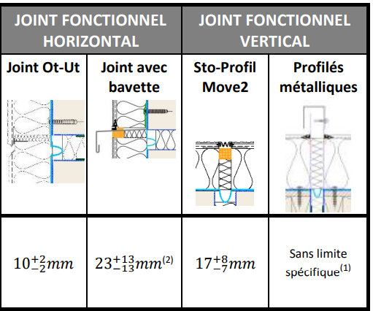

Une aide au dimensionnement est détaillée dans les ATEx, avec la possibilité de faire appel au Bureau d’Etudes Ingeneco (ed@ingeneco.eu), à la charge de la Maîtrise d’œuvre.

Autant en COB porteuse, seuls les joints horizontaux sont obligatoires, au minimum tous les deux niveaux, autant en FOB non porteuse, il faudra esthétiquement intégrer la présence de joints fonctionnels verticaux et horizontaux entre chaque FOB.

Au-delà de 9m, la pose d’un pare-pluie est obligatoire avec a minima des précadres en kits étanches autour des menuiseries, et au-delà de 18m, l’utilisation de précadres monoblocs soudés est obligatoire pour éviter tout risque d’infiltration de pluie.

Dans le cas de FOB non porteuses, les planchers (bois ou béton) étant en pratique rarement parfaitement alignés d’un étage à l’autre, il est fortement recommandé de prévoir un ajustement avec de la laine de roche compressible aux jonctions planchers / FOB, avec remontée de la FOB devant le plancher pour limiter le nombre de joints de dilatation :

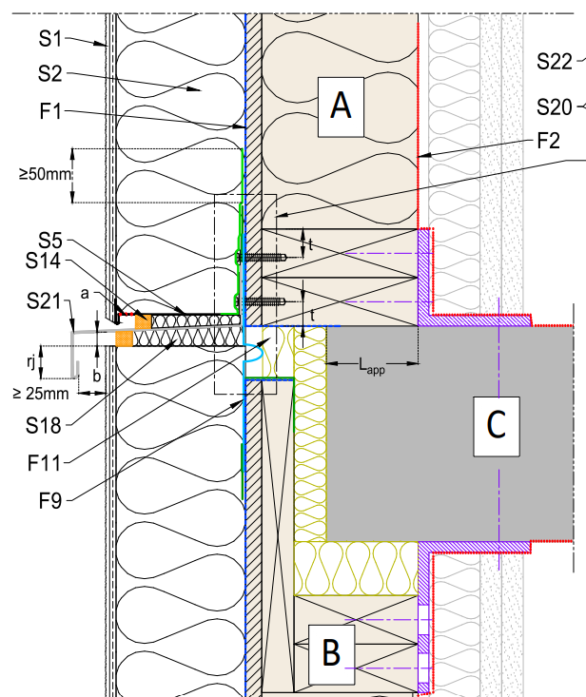

L’entreprise qui sera en charge de la pose du système StoTherm Mineral COB devra se rapprocher de Sto pour une formation, entre autres sur la gestion des points singuliers.

Des fiches d’auto-contrôle sont disponibles dans les ATEx afin d’aider les différentes parties prenantes à contrôler les différentes étapes du chantier, sous leur responsabilité.

Teintes

Afin d’uniformiser la teinte d’ensemble, il est recommandé d’utiliser les même lots de fabrication pour l’application sur une même façade.

Conformément aux réglementations en vigueur, les teintes de coefficient d’absorption du rayonnement solaire supérieur à 0.7 (ce coefficient est de 0.5 pour une altitude supérieure à 1300 m) sont proscrites.
La juxtaposition de deux teintes dont la différence de coefficient d’absorption du rayonnement solaire est supérieure à 0.2 est proscrite sauf en cas de réalisation de joint de fractionnement.

Pour les teintes soutenues, Sto propose la technologie X-black (nous consulter).
3. Mise en œuvre du système

3.1 – Mise en place du rail de départ : profil PVC ou Aluminium Sto-profil de départ S12 ou Sto Profil entoilé PH (a) et PH-K(b)

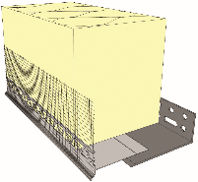
La hauteur de fixation du sol par rapport à la goutte d’eau du profilé est décrite dans le CPT 3035 V3.

- 15 cm (pour les sols extérieurs finis)
- 1 cm sur dalle de balcon (pente vers l’extérieur)
a
- 5 cm sur dalle de balcon (pente intérieure – caniveau)
b

L’ETICS doit permettre un recouvrement d’au moins 3 cm entre la lisse basse et le béton afin de garantir un recouvrement complet des panneaux supports et éviter tout risque de stagnation d’eau en pied des ossatures bois. Les lisses basses doivent être désolidarisées du socle en béton par des bandes EPDM pour éviter les remontées capillaires.

Le profil adapté à la largeur de l’isolant, est fixé à la paroi à l’aide de 3 vis adaptées au support par mètre linéaire ; la première et la dernière fixation étant à 5 cm au maximum des extrémités du rail.
Veillez à laisser un espace de 2 à 3 millimètres entre chaque rail ou utilisez les Sto-Cales de Jonction.

3.2 – Mise en place du profilé de couronnement/couvertine

Idem aux profilés précédents. En cas de pente, traitement d’un pignon par exemple, les profilés seront fixés en entuilage coulissant afin d’éviter les infiltrations d’eau.
La pose de couvertine est recommandée en partie haute de la toiture ainsi qu'à chaque surface horizontale susceptible de laisser s'infiltrer l'eau derrière le système d'isolation thermique. Toute couvertine défectueuse doit être remplacée.

3.3 – Pose de l’isolant

3.3.1 – Pose chevillée

Les panneaux en laine de roche sont fixés à l’aide de Sto-Chevilles à visser H 60 et suivant les indications de nos documents techniques. A moins de 5km des côtes ou en atmosphère potentiellement corrosive (fumées industrielles), des Sto-Chevilles à visser inox H60 E doivent être utilisées.

3.3.2 - La mise en œuvre des panneaux

Les panneaux doivent être jointifs et posés en « coupe de pierre » avec un décalage minimum entre joints de 200 mm.
Les panneaux sont harpés dans les angles
Les joints de plaques doivent être décalés d’au moins 100 mm par rapport aux joints des rails de départ et d’arrêt latéraux.
NB : Aux angles de baies, les panneaux seront découpés en « L » afin d’éviter les joints filants. De part et d’autre du « L » la longueur intérieure en partant de l’angle doit être de 200 mm (e-Cahier du CSTB 3709 V2).

3.4 - Fixation des panneaux (suivant AT 7/18-747_V1)

Respecter une profondeur d’ancrage de 35mm minimum.

Chevillage à fleur de l’isolant :
La tête de la cheville ne doit en aucun cas dépasser de la surface de l’isolant.
Le nombre de chevilles par panneau est déterminé selon le e-Cahier 3707 du CSTB (méthode simplifiée des règles NV 65) ou e-Cahier 3749 (Eurocodes) et le e-Cahier 3701 du CSTB.

3.4.1 Chevillage à fleur de l’isolant

Les résistances au vent sont indiquées dans le tableau ci-dessous

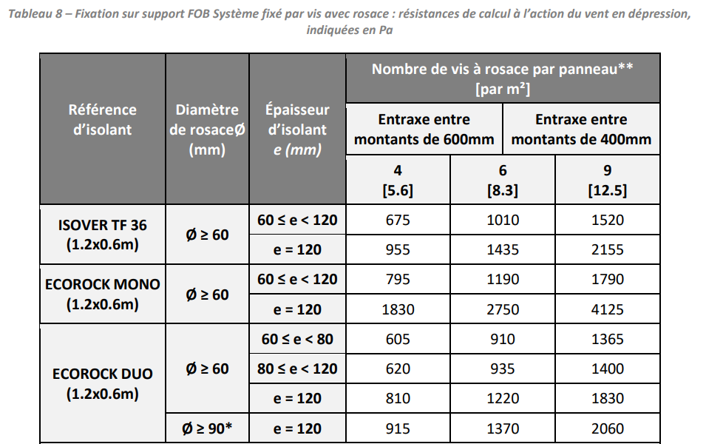

3.4.2 – Plans de chevillages « en plein »

Après avoir déterminé la densité de chevilles utiles à la fixation des panneaux isolants, ceux-ci seront fixés suivant les plans de fixations suivants.

Les chevilles seront alors disposées « en plein » : toutes les chevilles sont disposées dans le panneau isolant et son fixées sur les montants d’ossature.

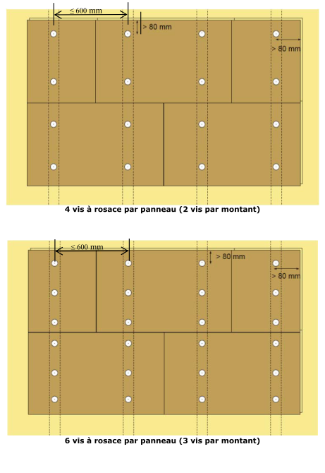

3.5 – Remplissage des vides éventuels entre les joints

Le remplissage des joints dont l’ouverture ne dépasse pas 5 mm doit être réalisé avec Sto-Mousse Polyuréthane ou avec des lamelles de laine de roche. L’utilisation du produit de collage ou de calage est proscrite pour cette utilisation.

La mousse polyuréthane expansive ne doit pas être utilisée en remplacement d’un mastic.

4. Traitement des points singuliers

(Avant application de Sto-Fibre de Verre Standard marouflée dans StoLevell Uni sur l’ensemble des façades).

4.1 - Traitement des jonctions de profilés de départ ou latéraux

Un « mouchoir » de renfort découpé dans Sto-Fibre de verre Standard de dimensions 300 mm x 300 mm est placé aux jonctions entre rails. Il est marouflé dans la couche de base Sto-Levell Uni.

Cette jonction peut également être traitée par Sto-Profil à clipser TR posé en chevauchement sur les deux profilés.

Pour les profilés PVC réglables, le renfort d’armature est intégré à la partie avant.
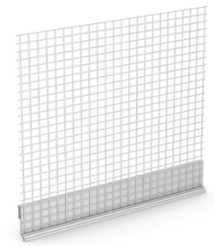
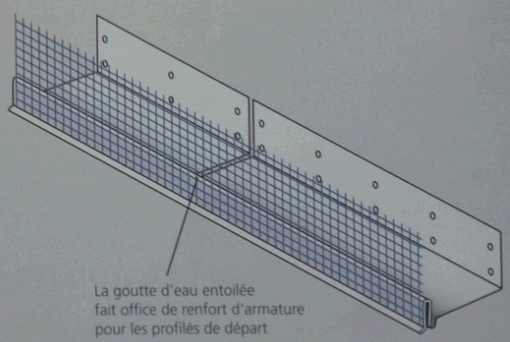
Sto-Profil à Clipser TR

4.2 - Traitement des angles de menuiseries

Dans chaque angle, un « mouchoir » de renfort en fibre de verre doit être marouflé qui peut être :

- soit vendu prédécoupé : Sto-Mouchoir Prédécoupé,
- soit vendu prédécoupé avec retour en tableau : Sto-Mouchoir Prédécoupé avec Retour,
- soit être découpé sur chantier, dans le rouleau de la Sto-Fibre de verre Standard (dimensions 300 x 300 mm).

4.3 – Jonctions avec les précadres des menuiseries et bavettes

Afin de rendre durables et étanches les jonctions du système d’enduit avec les parties métalliques (déformations du métal avec les variations de température), utiliser un StoCompribande Lento entre l’isolant et les précadres, puis un StoProfil Perfekt au niveau du système d’enduit.

4.4 - Jonctions horizontales OT/UT
La pose des profilés horizontaux OT/UT et leur jonction avec les profilés verticaux StoProfil Move 2 devra faire l’objet d’une formation auprès de Sto, afin de respecter les étapes de pose :
- fixation panneaux isolants inférieurs
- marouflage profil UT
- laine compressée sur 15mm et profilé de départ
- profil OT clipsé et nouveaux panneaux isolants
- application de l’enduit

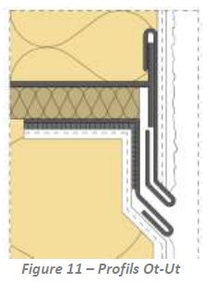

4.4 - Formation des angles horizontaux avec Sto-Armature goutte d’eau
La protection des arêtes en sous-face de linteaux de fenêtre, par exemple, s’effectue avec Sto-Armature goutte d’eau (comprenant une goutte d’eau et une cornière d'angle en PVC revêtu de Sto-Fibre de Verre). Ce profilé est marouflé dans l'enduit de base du système.
Ce traitement intervient avant l’application de la fibre standard sur l’ensemble de la façade dont le recouvrement sur la fibre du profilé doit être au minimum de 10 cm.

4.5 Formation des angles verticaux avec Sto-Armature d'angle

La protection des arêtes s’effectue avec Sto-Armature d'Angle : cornière d'angle en PVC revêtue de fibre de verre et marouflée dans l'enduit de base du système.
Ce traitement intervient avant l’application de la fibre standard sur l’ensemble de la façade dont le recouvrement sur la fibre du profilé doit être au minimum de 10 cm.
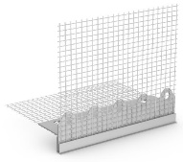
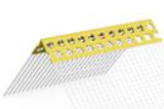

4.7 - Renforcement des zones exposées aux chocs

Façades exposées aux chocs :
Maroufler Sto-Fibre de blindage dans StoLevell Uni en veillant à ne pas superposer les lés d’armature (pose bord à bord).
Après séchage, ce renfort sera recouvert par la couche de base armée de Sto-Fibre de verre Standard.
L'épaisseur totale de marouflage est de 6 mm minimum.

5. Application de la couche de base armée StoLevell Uni + Sto-Fibre de Verre

Chaque façade sera intégralement traitée (point singuliers compris) par une couche de StoLevell Uni, poudre à base de liant hydraulique à gâcher avec de l’eau, dans laquelle est marouflée, lissée et égalisée Sto-Fibre de Verre Standard.

Les lés de fibre de verre doivent se chevaucher sur 10 cm environ.

La consommation de la couche de base est d’environ 5 kg/m² minimum.

- L’application s’effectue en deux passes et sans délai d’attente (frais dans frais)

  - Application d’une première passe à raison d’environ 3.5 kg/m² de produit en poudre,
  - Marouflage de l’armature,
  - Application d’une seconde passe à raison d’environ 1,5 kg/m² de produit en poudre, puis lissage

6. Produits d’impression

Couches optionnelles à appliquer préalablement aux finitions décrites dans le chapitre suivant.

- StoPrep Miral, liquide prêt à l’emploi à base de silicate de potassium à appliquer préalablement aux finitions :

  - StoSil K/R/MP
  - StoMiral K/MP

- StoPrim, liquide prêt à l’emploi à base de liant acrylique à appliquer préalablement aux finitions :

  - Stolit K/R
  - Stolit QS K/QS R/QS MP
  - Stolotusan K/MP
  - StoSilco K/R/MP
  - Stosilco QS K/QS R
7. Enduits de finition au choix

7.1 - Finitions sur partie courante

7.1.1 – Enduits de finition

Plusieurs granulométries sont disponibles suivant la finition choisie (DTA 7/18 -1747_V1 + fiches techniques)

- Enduit organique, à base de résine acrylique Stolit K/R/MP/Effect/Milano et gamme QS. Application d’un enduit d’aspect taloché, ribbé, modelable ou à effets ; à base de résine acrylique en phase aqueuse contenant des granulats de marbre naturel. Produit prêt à l’emploi ou légèrement dilué (2% d’eau).
- Enduit organique à base de résine siloxane : StoSilco K/R/MP et gamme QS.
- Enduit à Lotus-Effect, à base de résines micro-siloxanes : StoLotusan K/MP

Les teintes soutenues sont réalisées avec Stolit K X-black.
Les teintes X-black sont les teintes foncées et soutenues dont l’indice de luminosité est compris entre 10% et 35%. Bénéficiant de la technologie X-black, elles réfléchissent le rayonnement infrarouge du soleil et permettent d’obtenir un coefficient d’absorption solaire < à 0.7, parfaitement en conformité avec la réglementation DTU 59.1 (juin 2013) et e-Cahier 3035 V2 du CSTB.

- Enduit minéral, à base de silicate de potassium : StoSil K/R/MP
- Enduit minéral poudre, à base de ciment et de chaux aérienne, à mélanger avec de l’eau : StoMiral K 1.5/MP

K = finition Talochée, R= finition Ribbée, MP = finition Modelable

7.2 - Arrêt sur soubassement

La rupture du système d'isolation thermique par l'extérieur s'effectuera à 0,15 m au-dessus du sol. La zone ainsi non traitée recevra, après préparation, deux couches de StoColor Jumbosil ou StoColor Silco.
8. Traitement des parties enterrées
Carnet de détails techniques standards STO

Parties enterrées non profondes (détail technique standard N° W 135-1)

S’assurer que les supports sont préparés et étanchés conformément aux DTU et règles professionnelles en vigueur (utiliser de préférence des produits d’étanchéité à base hydraulique).
Sur support plan, sec, propre et porteur destiné à recevoir les panneaux d’isolant, appliquer sur environ 50 cm (25 cm en parties enterrées et 25 cm au- dessus du sol), une couche fluide de StoFlexyl à raison d'env. 1 kg/m² de produit préparé : (0,500 kg/m² de ciment Portland CPJ 45 ou CPA 55 et 0,500 kg/m² de StoFlexyl, dilué avec 10 % d'eau). Coller sur 20 cm en partant du point le plus bas de l’isolant enterré Sto-Fibre de Verre Standard et laisser la fibre en attente de retour sur la face extérieure du Sto-Panneau Isolant Soubassement 034.

Après séchage, appliquer sur le support à la taloche, une deuxième couche, de StoFlexyl mélangé 1 pour 1 avec le ciment à raison de 2,5 kg/m² de produit préparé et rendre la surface rugueuse.

Réaliser une coupe à 45° des Sto-Panneau Isolant Soubassement 034 (épaisseur de 20 à 300 mm), appliquer en plein sur toute la surface des panneaux StoFlexyl préparé à raison de 4 kg/m², puis presser les panneaux, à joints absolument serrés, dans StoFlexyl encore frais.
Remonter Sto-Fibre de Verre Standard laissée en attente sur la face extérieure du polystyrène et la maroufler dans StoFlexyl. Une protection mécanique devra être mise en place.

Pose d’un profilé de départ à 15 ou 20 cm au-dessus du sol : maroufler de StoFlexyl jusqu’à 5 cm au-dessus de Sto-Profil de départ S12 ou Sto Profil PH et PH-K (solution passive) et poser Sto-Compribande en raccordement sous le Profil.

Pour assurer l’aspect esthétique du soubassement, appliquer les films minces StoColor Silco ou StoColor Jumbosil.

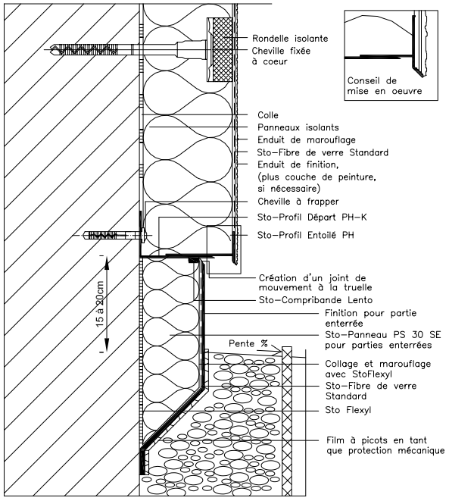
Détail technique
N° W 135-F

9. OBSERVATIONS

Rappel important !

L'entreprise qui réalise les travaux a l'obligation impérative de respecter la règlementation Incendie applicable au bâtiment sur lequel elle intervient. Il lui appartient donc d'obtenir auprès de la Maîtrise d'ouvrage et la Maîtrise d'œuvre les critères spécifiques au bâtiment concerné permettant de définir ses exigences propres vis à vis de la règlementation incendie en vigueur au moment des travaux.

Documents utiles :

